Métropole – la Réunion - Mayotte |  | Session 2006
SUJET | Examen : BEP  Spécialité : Secteur 4  Métier de la santé et l’hygiène  Epreuve : Mathématiques – Sciences physiques | Coeff : | Selon spécialité
SUJET |  | Durée : | 2h
SUJET |  | Page : | 1/8

Ce sujet comporte 8 pages numérotées de 1/8 à 8/8. Le formulaire est en dernière page.
La clarté des raisonnements et la qualité de la rédaction interviendront pour une part importante dans l’appréciation des copies. Les candidats répondent sur une copie à part et joignent les annexes.
L’usage de la calculatrice est autorisé.

MATHEMATIQUES

Exercice 1 5 points

Le service maternité de l’hôpital « le soleil bleu » a relevé la taille (exprimée en cm) des nouveaux nés .

  - Pour le mois de novembre 2004, il ya eu 11 naissances. Les tailles sont les suivantes

51 | 48,5 | 49 | 46,5 | 51 | 55 | 53,5 | 45 | 52 | 46,5 | 54

Calculer la taille moyenne de ces nouveaux nés (arrondir à 0,1 cm)

  - Le tableau statistique de l’annexe 1 regroupe les résultats obtenus sur toute l’année 2004.

-a) Compléter le tableau
-b) Calculer la taille moyenne des nouveaux nés de l’année 2004 (arrondir à 0,1 cm)
-c) Combien de nouveaux nés mesurent moins de 53 cm ?
-d) Représenter l’histogramme de cette série (annexe 1)

  - Comparer la taille moyenne des nouveaux nés de novembre 2004 avec celle de l’année 2004.

Exercice 2 2,5 points

Suite à un accident de voiture, Monsieur Padebol est admis au service traumatologie de l’hôpital « le soleil bleu » pour une durée indéterminée.
Monsieur Padebol ne possède pas de mutuelle et devra payer à sa sortie de l’hôpital :
- les différents dépassements d’honoraires des médecins se montant à 850 €.
- Le forfait hospitalier de 14 € par jour.

2.1. Calculer le prix à payer pour une hospitalisation de 8 jours.

BEP Secteur 4  Epreuve : Mathématiques – Sciences Physiques | Session 2006 | Page | 2/8

2.2. On appelle x la durée (en jours) de l’hospitalisation. Soit f la fonction, définie sur l’intervalle [0 ; 15], qui associe à x le prix f(x) de l’hospitalisation.

-a) Exprimer f(x) en fonction de x.
-b) Préciser, en le justifiant, la nature de la fonction f.

2.3. - a) Compléter le tableau de valeurs de l’annexe 2.
- b) Représenter graphiquement la fonction f dans le repère de l’annexe 2.
- c) Déterminer graphiquement le nombre de jours d’hospitalisation correspondant à un prix de 920 €. (Laisser apparents les traits de construction)

Exercice 3 2,5 points

Voici ci-dessous le plan à l’échelle de la chambre de Monsieur Padebol.
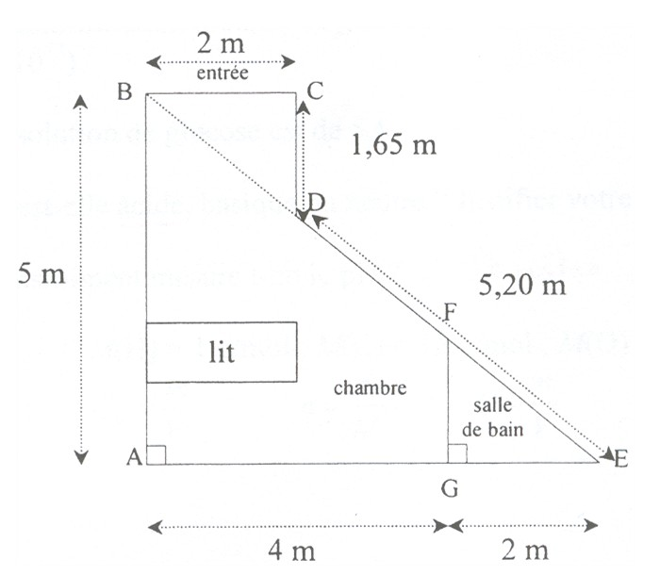

3.1. Calculer la longueur BE. Arrondir le résultat à 0,1 m.

3.2. Calculer la longueur du mur FG de séparation entre la chambre et la salle de bain.
Arrondir au mm. Vous préciserez le théorème utilisé en justifiant votre choix.

3.3.Calculer l’aire totale (entrée + salle de bain + chambre).

BEP Secteur 4  Epreuve : Mathématiques – Sciences Physiques | Session 2006 | Page | 3/8

SCIENCES PHYSIQUES

Exercice 4 3,5 points

Suite à son opération chirurgicale, Monsieur Padebol est mis en perfusion d’une solution de glucose C₆H₁₂O₆.

4.1. La poche contenant la solution à perfuser à une contenance de 250 mL. La solution est dosée à 5 %, ce qui signifie que 100 mL de la solution contiennent 5 g de glucose.

-a) Calculer la masse molaire moléculaire du glucose C₆H₁₂O₆.

-b) Calculer la masse de glucose contenue dans la poche.

-c) calculer le nombre de moles de glucose contenues dans 12,5 g de glucose.
(arrondir à 10⁻³)

-d) Calculer la concentration molaire de glucose en mol/L dans la solution perfusée.
(arrondir à 10⁻³)

4.2. Le pH de cette solution de glucose est de 5,6.

-a) La solution est-elle acide, basique ou neutre ? Justifier votre réponse.

-b) Avec quel instrument mesure t-on le pH ?

Masses molaires : M(H) = 1 g/mol ; M(C) = 12 g/mol ; M(O) = 16 g/mol ;

Rappel de formules : C_{m} = ; n = ; C =

Exercice 5 6,5 points

Pendant sa convalescence, Monsieur Padebol regarde les jeux olympiques. Il s’intéresse à la gymnastique et plus particulièrement à l’épreuve des anneaux .
Sur cet appareil où le balancement est source de pénalisation, chaque figure doit être maintenue au moins deux secondes en parfait équilibre.

BEP Secteur 4  Epreuve : Mathématiques – Sciences Physiques | Session 2006 | Page | 4/8

On a représenté le gymnaste aux anneaux :

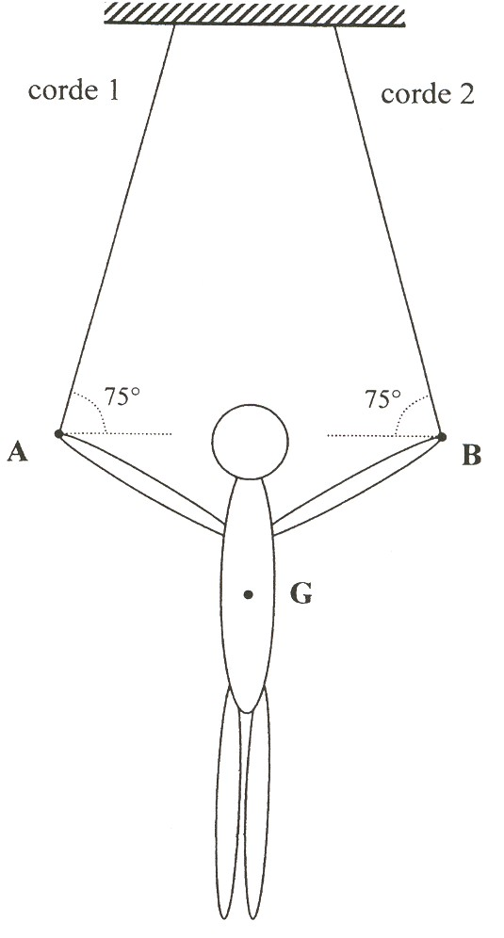

Le gymnaste constitue le système étudié. Il est soumis à trois actions.
- Le poids \s\up9(o. G est le centre de gravité du gymnaste.
- L’action \s\up9(o₁ de la corde 1. La droite d’action est donnée par la corde 1.
- L’action \s\up9(o₂ de la corde 2. La droite d’action est donnée par la corde 2.

5.1. Le gymnaste a une masse de 78 kg. Calculer son poids P. On prendra g = 10 N/kg. 780 N

5.2. Remplir le tableau des caractéristiques des forces s’exerçant sur le gymnaste (Annexe 3).

5.3. Le gymnaste est en équilibre. Compléter le dynamique des forces représenté en annexe 3 et déterminer graphiquement les valeurs de T₁ et T₂ des forces exercées par les cordes sur le gymnaste.

Echelle : 1 cm pour 100 N

BEP Secteur 4  Epreuve : Mathématiques – Sciences Physiques | Session 2006 | Page | 5/8

ANNEXE 1 A RENDRE AVEC LA COPIE

Taille du nouveau né  (en cm) | Effectif n_{i} | Fréquence  f_{i} (en %) | Centre de classe x_{i} | Produit n_{i} x x_{i}
[45 ; 47[ | 40 | 10 | 46 | 1 840
[47 ; 49[ | 100 |  | 48
[49 ; 51[ |  | 30 | 50 | 6 000
[51 ; 53[ |  |  | 52 | 4 680
[53 ;55[ | 50 | 12,5 | 54 | 2 700
 | 400 | 100

Représentation de l’histogramme :

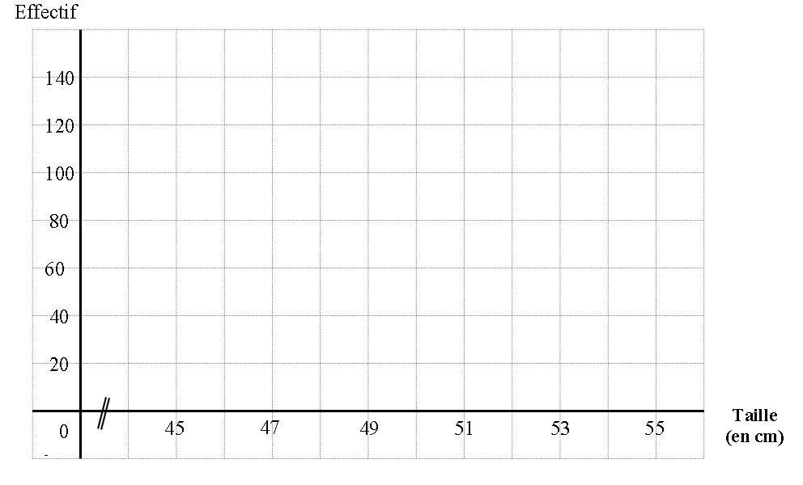

BEP Secteur 4  Epreuve : Mathématiques – Sciences Physiques | Session 2006 | Page | 6/8

ANNEXE 2 A RENDRE AVEC LA COPIE

Tableau de valeurs :

x | 1 |  | 10 | 15
f(x) | 864 | 962 | 990

Représentation graphique :

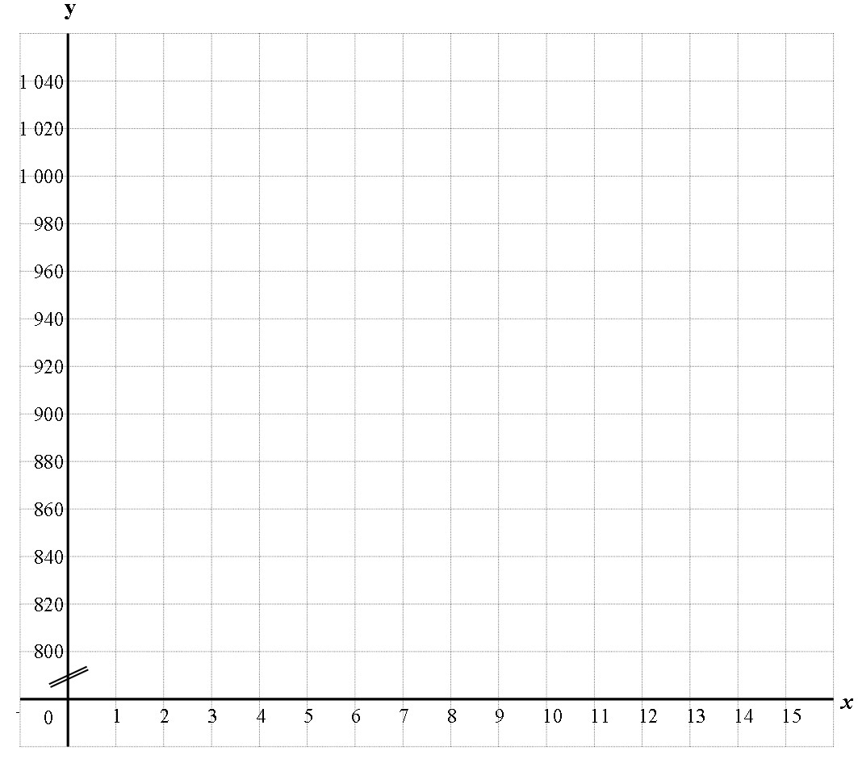

BEP Secteur 4  Epreuve : Mathématiques – Sciences Physiques | Session 2006 | Page | 7/8

ANNEXE 3 A RENDRE AVEC LA COPIE

Forces | Point d’application | Droite d’action | Sens | Valeur (N)
\s\up9(o
\s\up9(o₁
\s\up9(o₂

Dynamique des forces :

Echelle : 1 cm pour 100 N

Détermination graphique des valeurs de T₁ et T₂ :

T₁ = ..................................................................................................................................................................

T₂ = ..................................................................................................................................................................

BEP Secteur 4  Epreuve : Mathématiques – Sciences Physiques | Session 2006 | Page | 8/8

FORMULAIRE DE MATHÉMATIQUES
Métiers de la Santé et de l’Hygiène
Identités remarquables :  (a + b)² = a² + 2ab + b² ;  (a – b)² = a² – 2ab + b² ;  (a + b)(a – b) = a² – b².  Puissances d'un nombre :  (ab)^{m} = a^{m}b^{m} ; a^{m+n} = a^{m} × a^{n} ; (a^{m})^{n} = a^{mn}  Racines carrées :  = ; =  Suites arithmétiques :  Terme de rang 1 : u1 et raison r  Terme de rang n :  u_{n} = u_{n-1} + r  u_{n} = u₁ + (n–1)r  Suites géométriques :  Terme de rang 1 : u1 et raison q  Terme de rang n :  u_{n} = u_{n-1} q  u_{n} = u₁.q^{n-1}  Statistiques :  Moyenne  Écart type σ :  $s^{2}=\frac{n_{1}(x_{1}−\bar{x})^{2}+n_{2}(x_{2}−\bar{x})^{2}+\text{.}\text{.}\text{.}+n_{p}(x_{p}−\bar{x})^{2}}{N}$$s^{2}=\frac{n_{1}x_{1^{2}}+n_{2}x_{2^{2}}+\text{.}\text{.}\text{.}+n_{p}x_{p^{2}}}{N}−{\bar{x}}^{2}$ | Relations métriques dans le triangle rectangle :  AB² + AC² = BC²  AH . BH = AB . AC  sin${}^{\overset{}{B}}$ = ; cos ${}^{\overset{}{B}}$ = ; tan${}^{\overset{}{B}}$ =  Énoncé de Thalès (relatif au triangle)  Si (BC)//(B’C’)  Alors =  Position relative de deux droites :  Les droites d’équation  y = ax + b et y = a'x + b’  sont  - parallèles si et seulement si a = a’  - orthogonales si et seulement si aa’ = -1  Calcul vectoriel dans le plan :  Calcul d’intérêts :  C : capital ; t : taux périodique ;  n : nombre de périodes ;  A : valeur acquise après n périodes.  Intérêts simples Intérêts composés :  I = Ctn A = C(1 + t)^{n}  A = C + I

